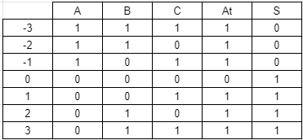

Primeiro, montei a tabela verdade acima, que representa os devidos valores para At e S, os quais achei sabendo que existiam apenas 3 bits: A, B e C já que os valores iam de -3 até 3. Com isso coloquei os respectivos valores para cara bit, onde para dar valores negativos, como -3 deve-se usar o 1 da primeira posição da esquerda para direita, ou seja, como escala magnética vai de -3 a 3, assim, para valores negativos na escala magnética, A assumirá valor 1, resultando em um sentido negativo, S = 0; para valores maiores ou iguais a 0, A assumirá o valor 0, resultando em um sentido positivo S= 1

Enquanto para At (ativação) é dada quando OU B está ativo OU C está ativo, sendo independente de A — pois A está relacionada a S que apenas indica o sentido— e se configura como uma porta OR, onde a ativação de qualquer um ou ambos (B + C) ativa o sistema.

Pela tabela verdade vista acima, montamos a seguintes expressões para At e para S:

Circuito da saída At:

At = ~A~BC + ~AB~C + ~ABC + A~BC + AB~C + ABC  
At = ~A(~BC + B~C + BC) + A(~BC + B~C + BC)  
At = (~BC + B~C + BC)(~A + A)  
At = ~BC + B~C + BC  
At = ~BC + B~C + BC + BC  
At = B(C + ~C) + C(B + ~B)  
At = B + C

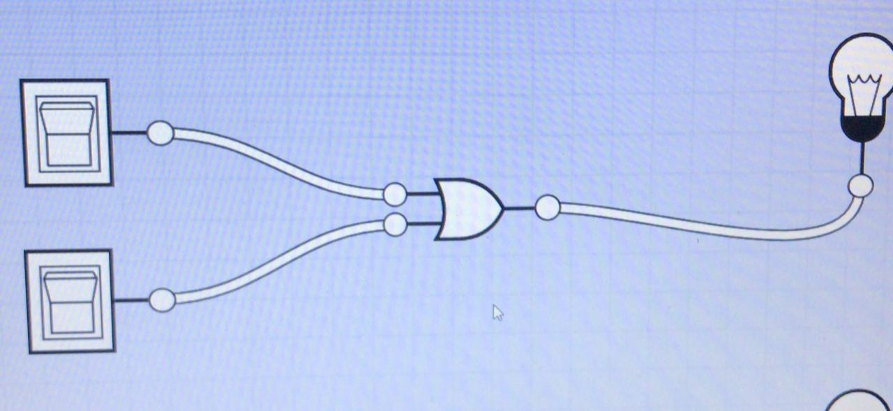

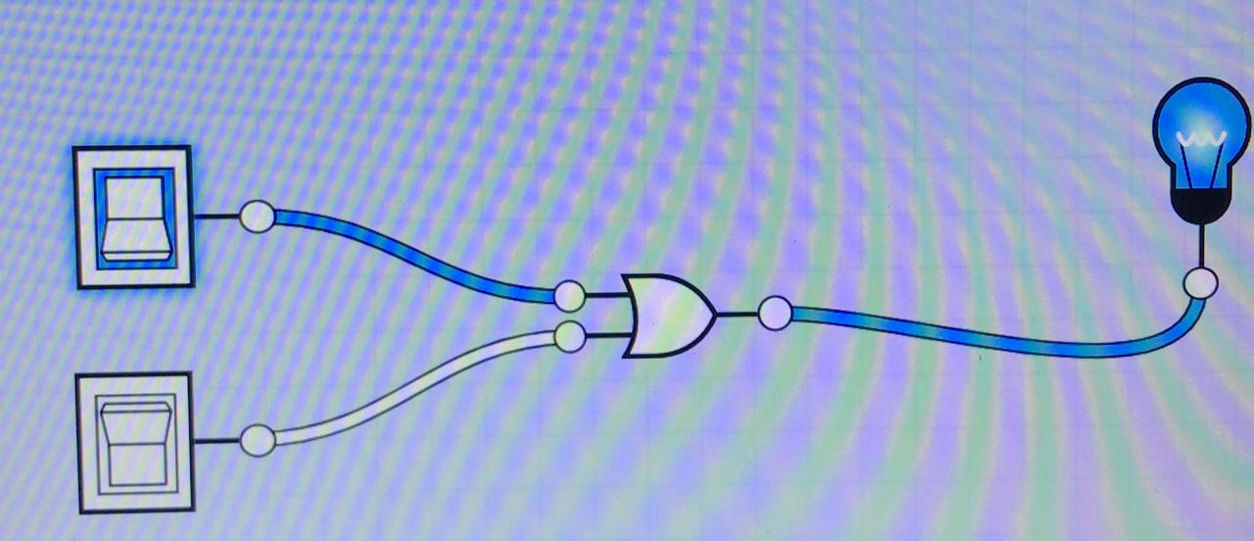

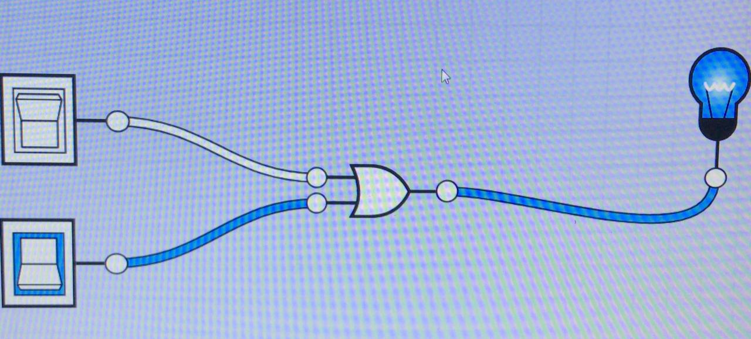



Circuito da saída S:

S = ~A~B~C + ~A~BC + ~AB~C + ~ABC  
S = ~A(~B~C + ~BC + B~C + BC)  
S = ~A(~B(~C + C) + B(~C + C))  
S = ~A(~B + B)  
S = ~A

